**Практическая работа 3  
Данилов Олег   
Дата: 18.04.25  
Тема практического занятия:** Управление процессами с помощью команд операционной системы для работы с процессами.

# Выполнение работ по заданию 1

**Задание 1**

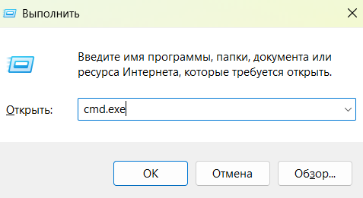

− Ввести имя программы, которую нужно открыть, т.к. требуется запустить Ко- мандную строку, то ввести в поле ввода: cmd. Сделать скрин экрана и добавить в отчет с описанием действия. Нажать клавишу Enter.

В результате откроется командная строка. Командная строка используется, когда по каким-то причинам не удается запустить Диспетчер задач

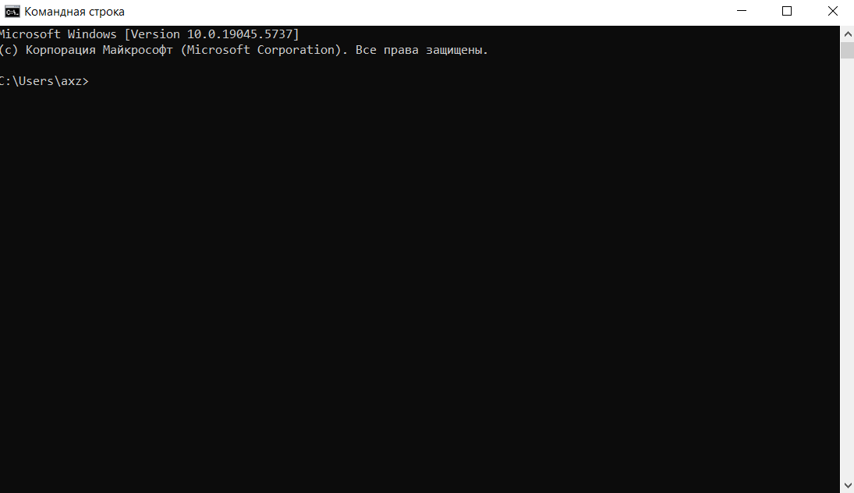

1. Используя специальную команду отразить список команд Windows. Сделать скрин для отчета с описанием. Нажать Enter.

Специальная команда “**help**”

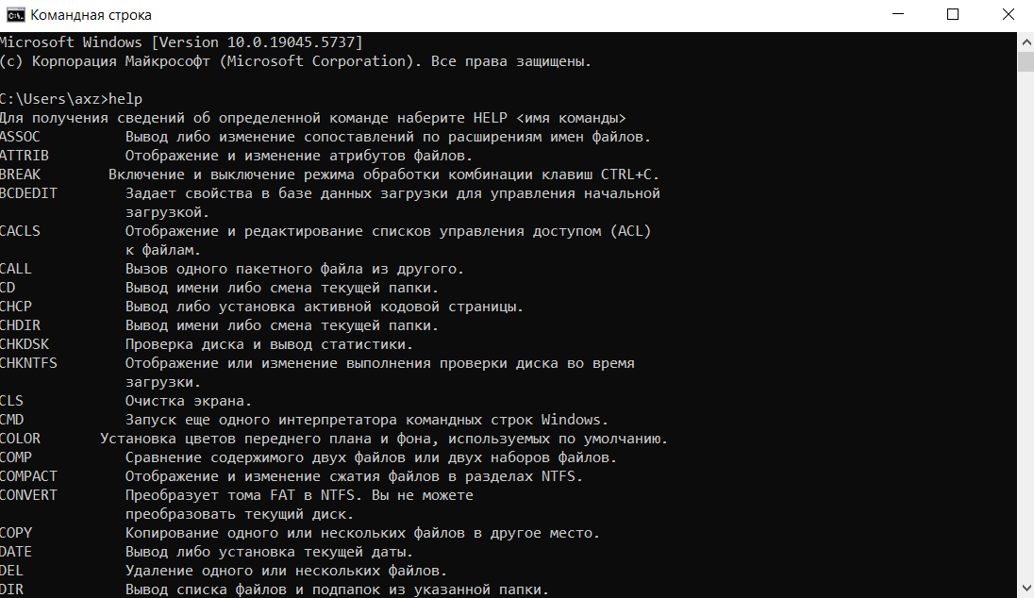

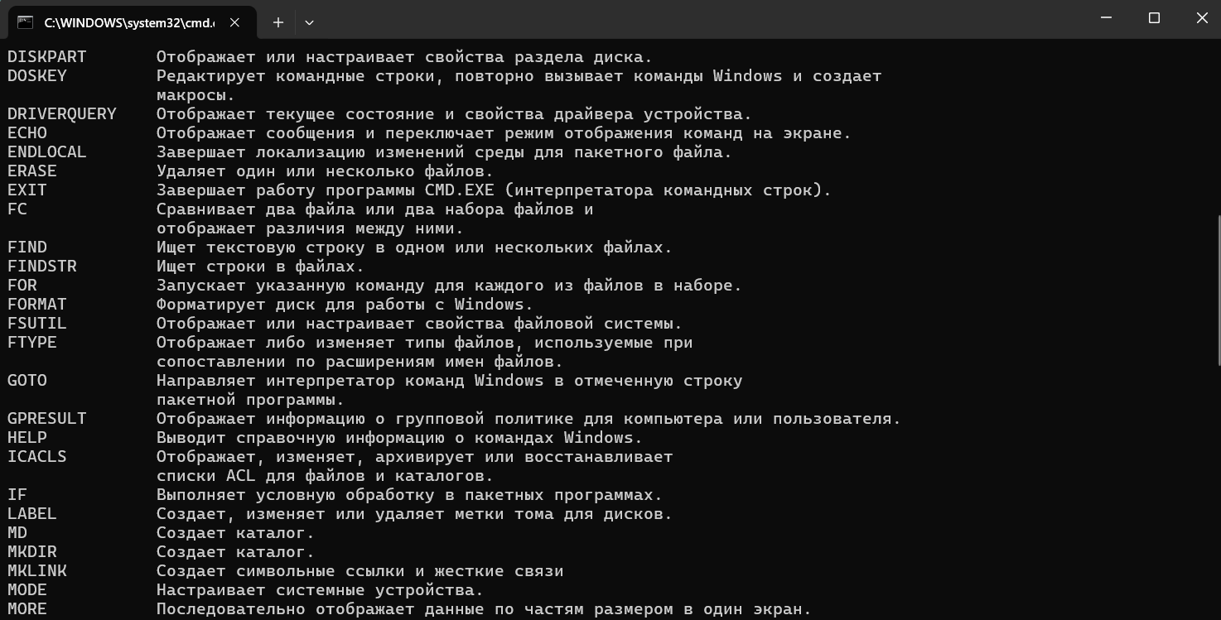

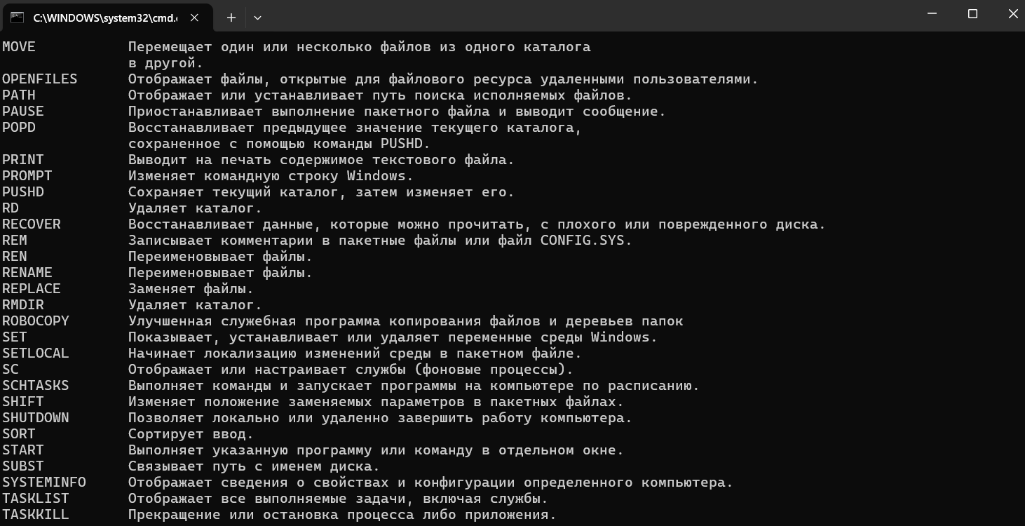

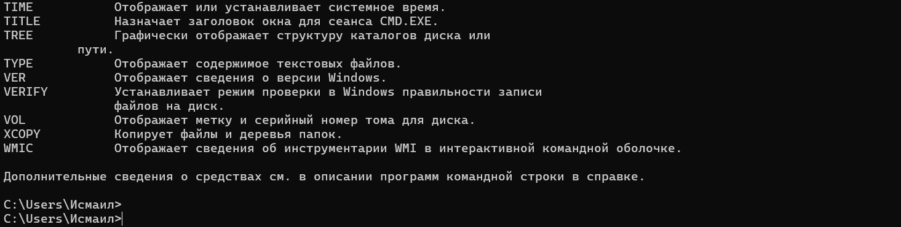

2. Используя специальную команду отразить список, выполняющихся служб и приложений. Сделать скрин для отчета с описанием. Нажать Enter.

Специальная команда “**tasklist**”

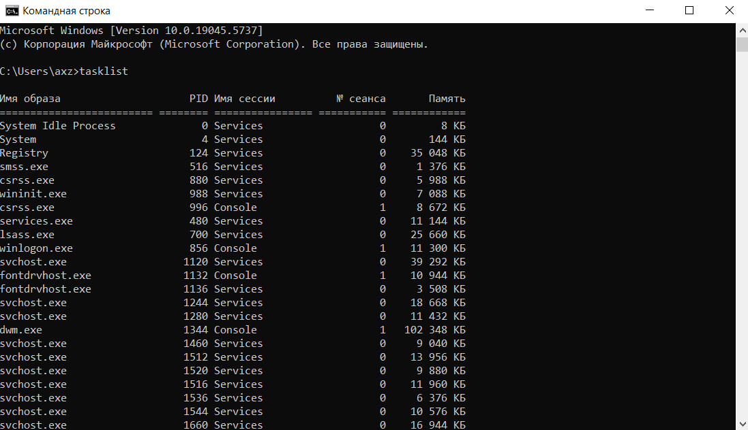

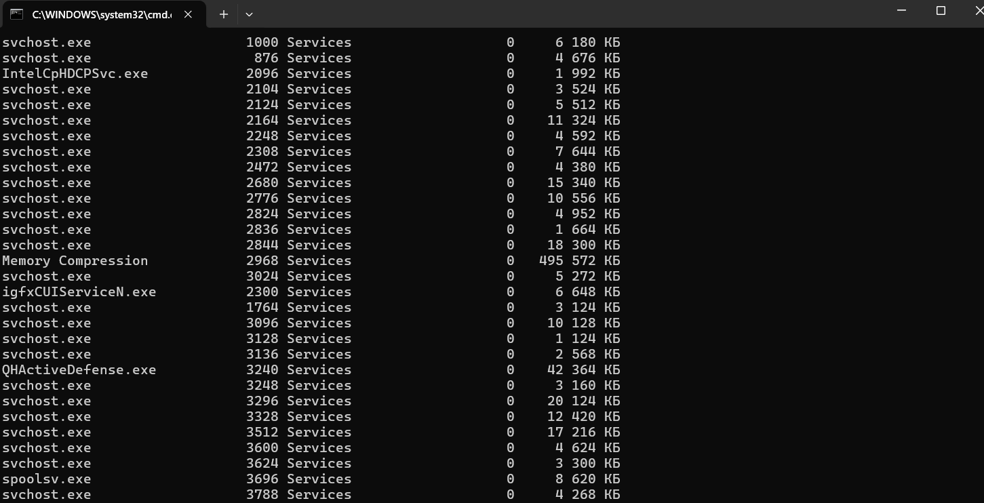

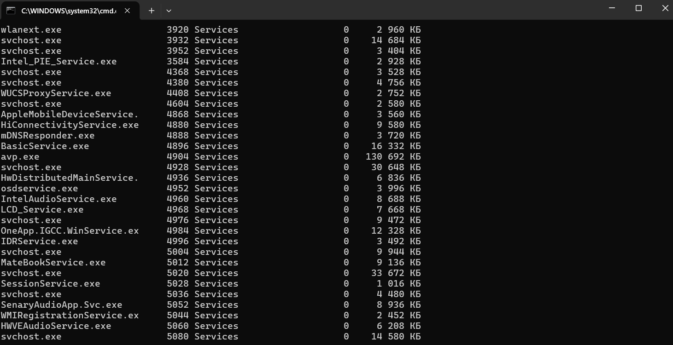

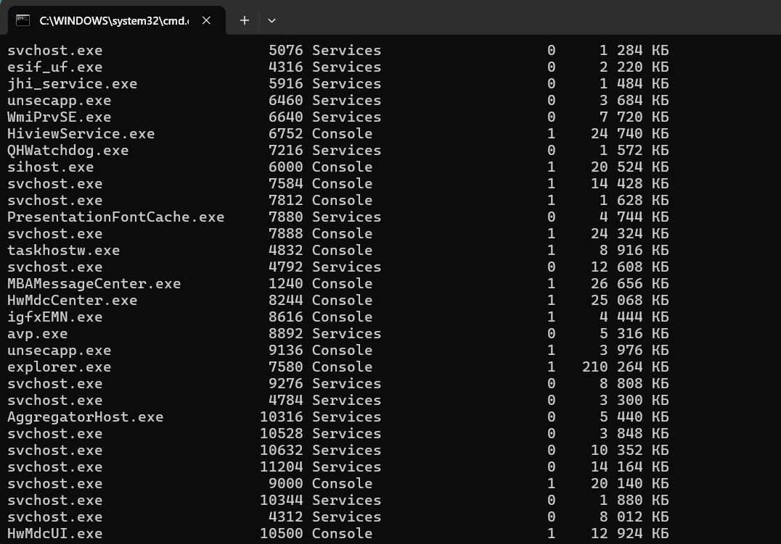

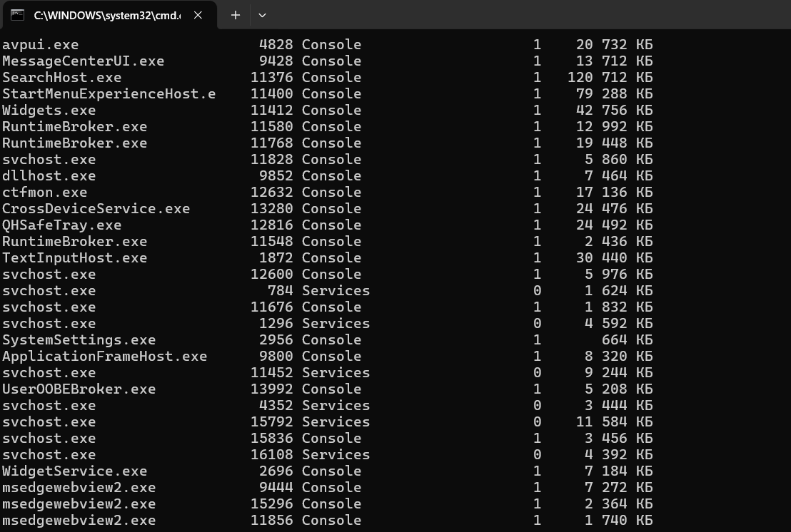

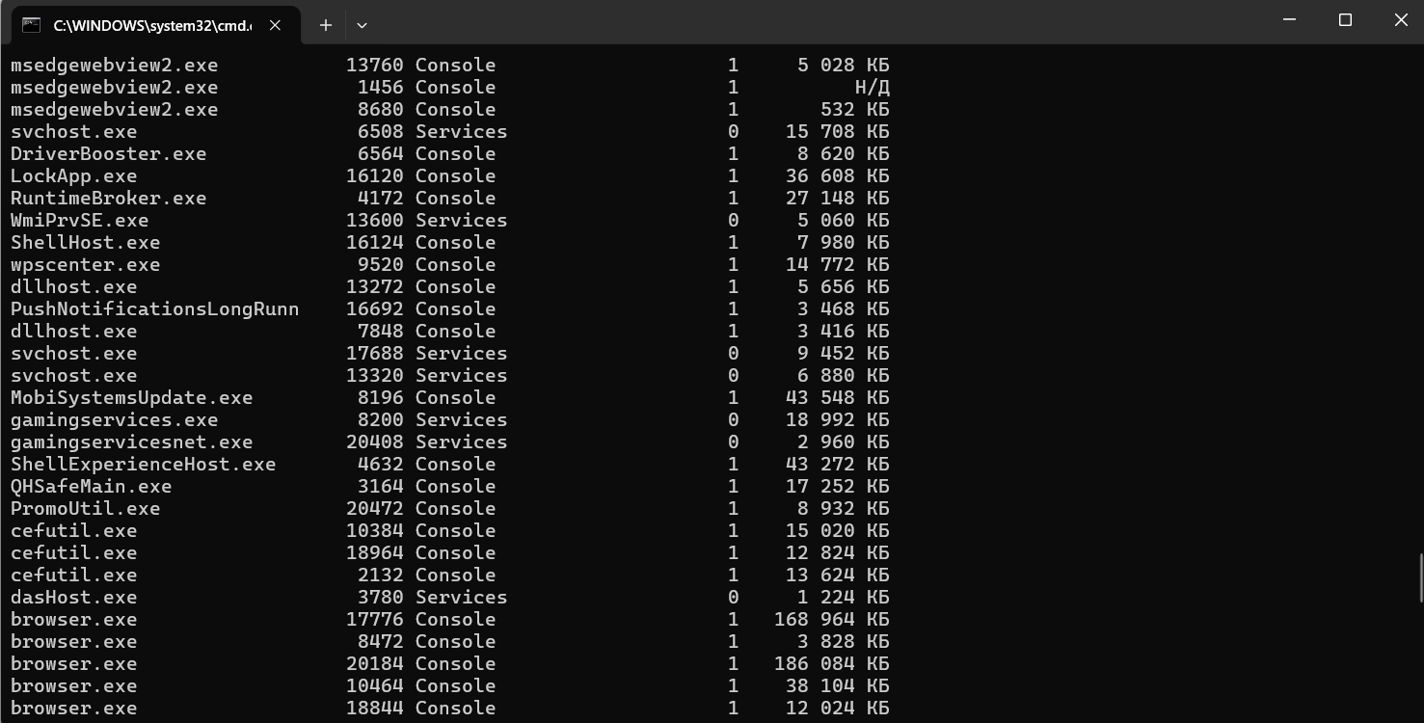

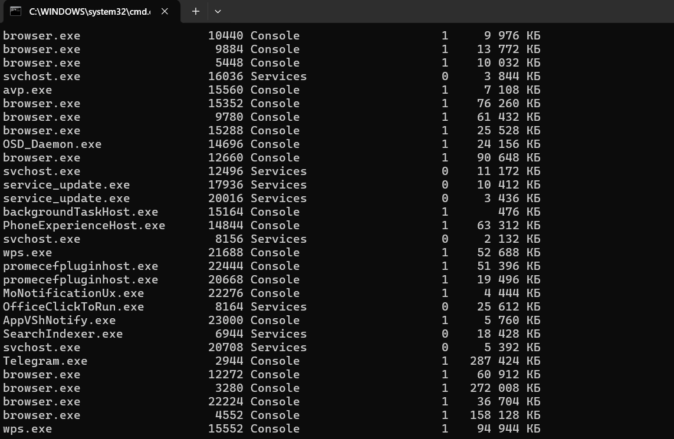

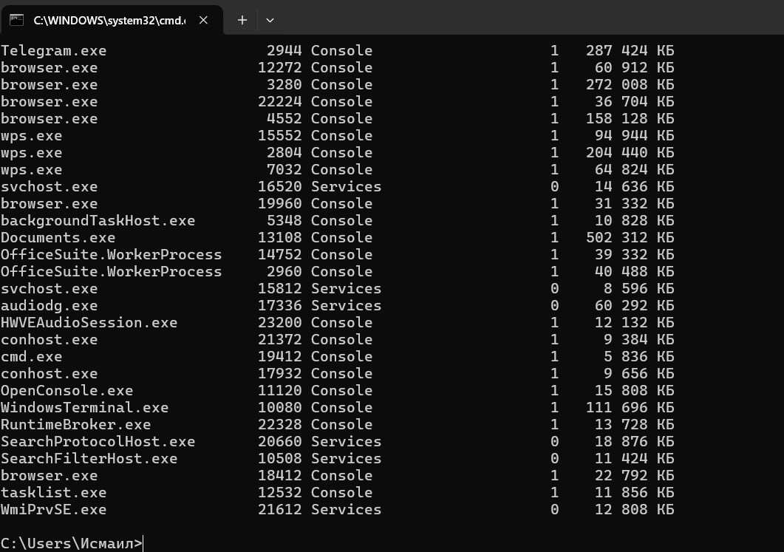

3. Задайте команду, отражающую список, выполняющихся служб и приложений с расшифровкой: Tasklist /ключ, где ключ:

− **Параметр /V команды Tasklist** выводит **расширенную информацию о процессах** на локальном или удалённом компьютере.

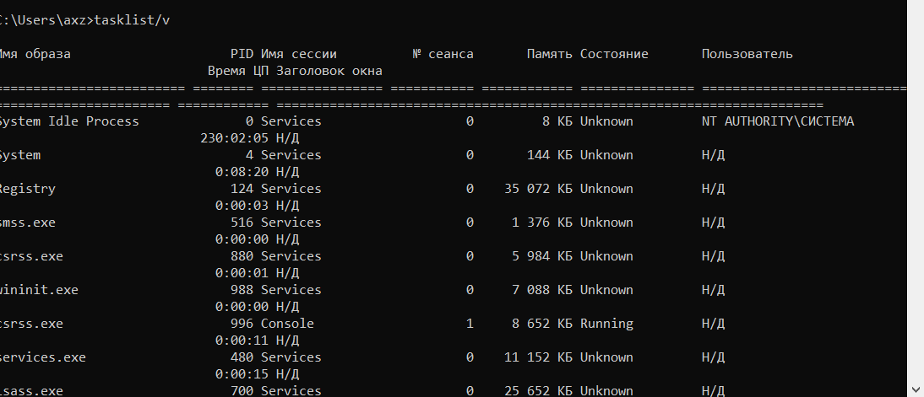

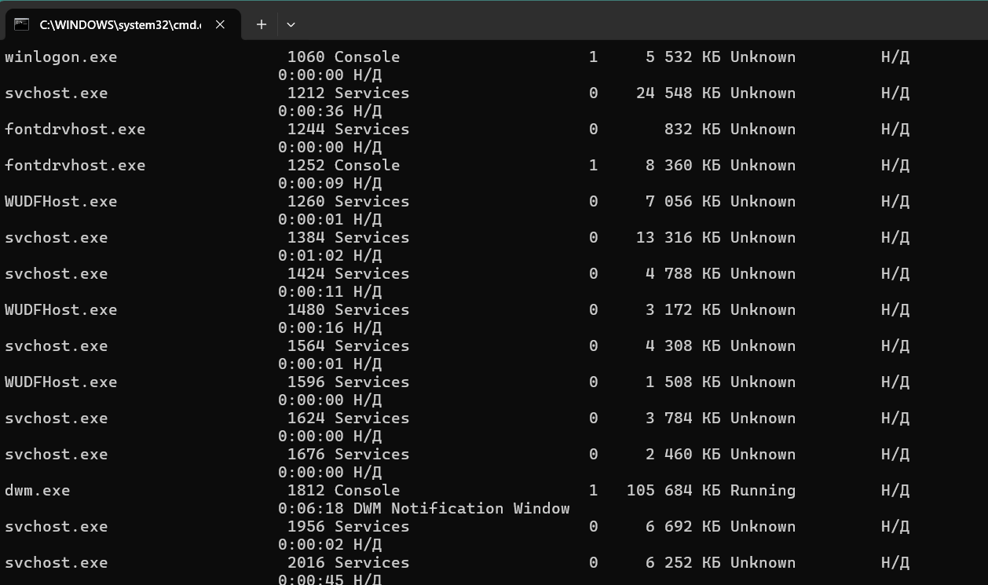

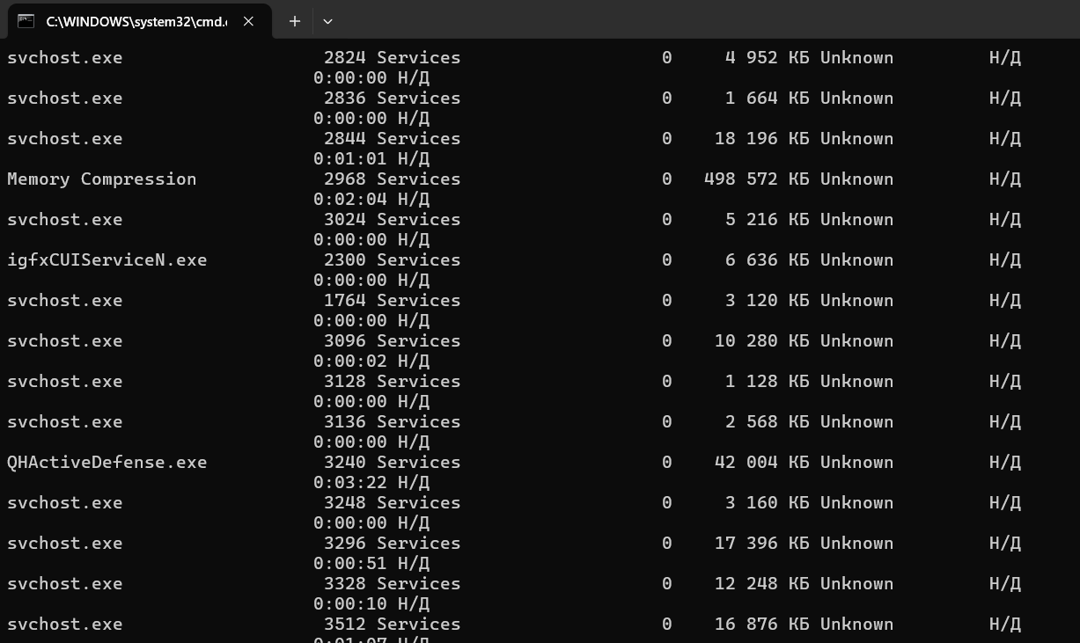

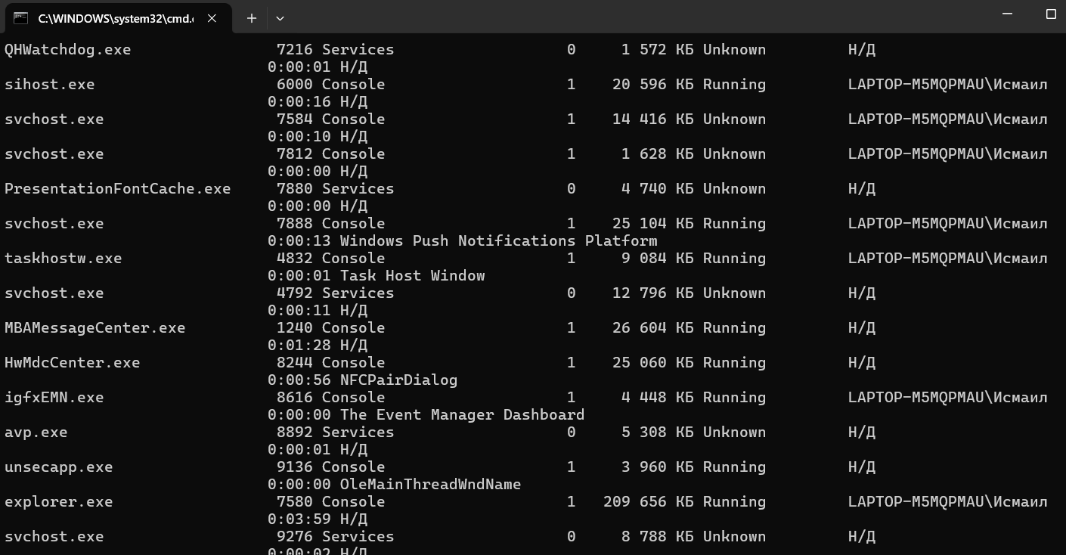

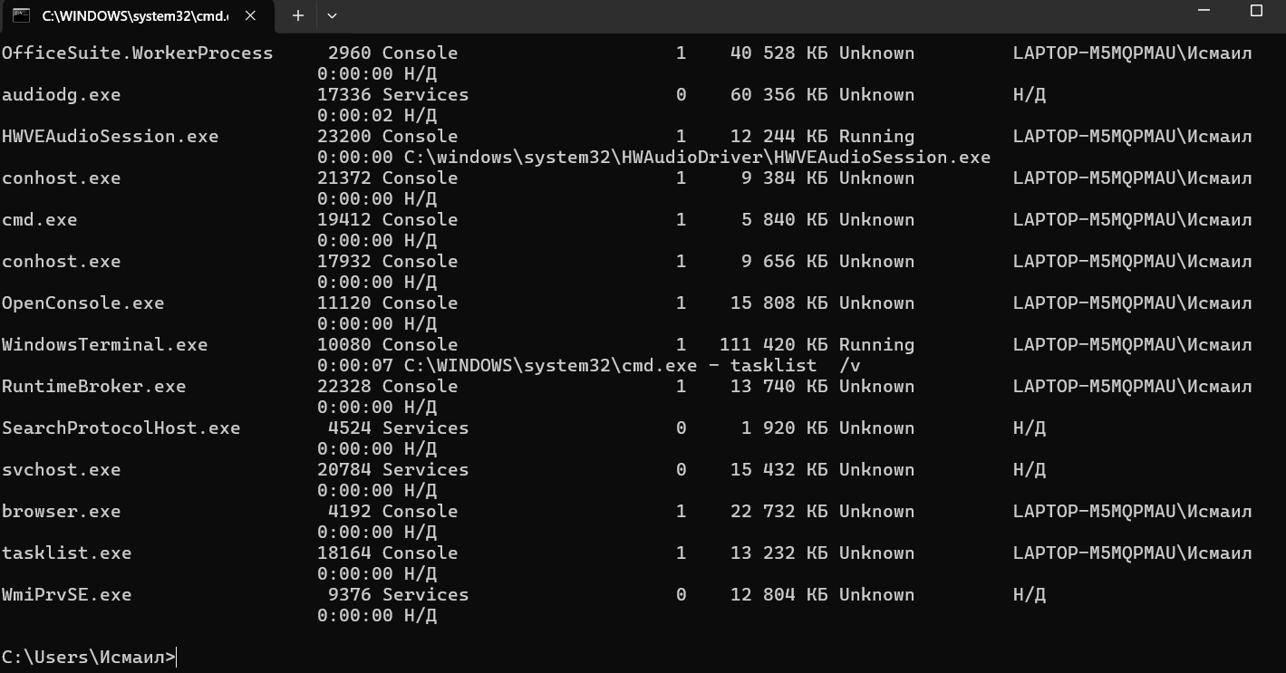

− Комманда **tasklist /v /fo list** в командной строке Windows Выводит подробное описание всех процессов в виде списка

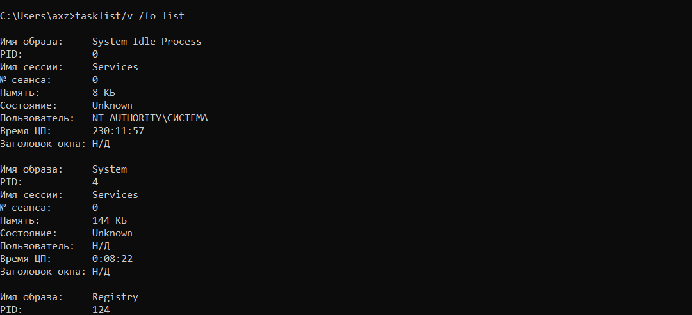

− **Параметр /svc команды tasklist** позволяет **отобразить службы, которые использует каждый процесс**.

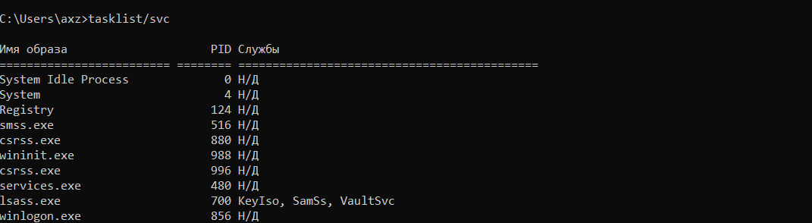

− **Команда tasklist /v /fo csv** позволяет **вывести список процессов в формате CSV**, где данные разделены запятыми

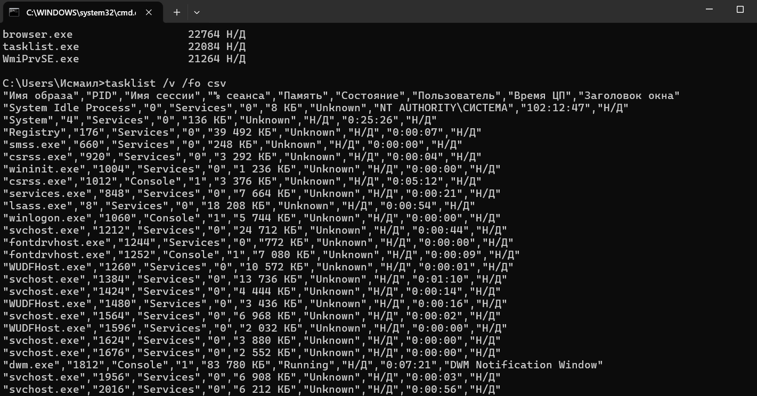

**Задание 4**

− control – запуск Панели управления Windows

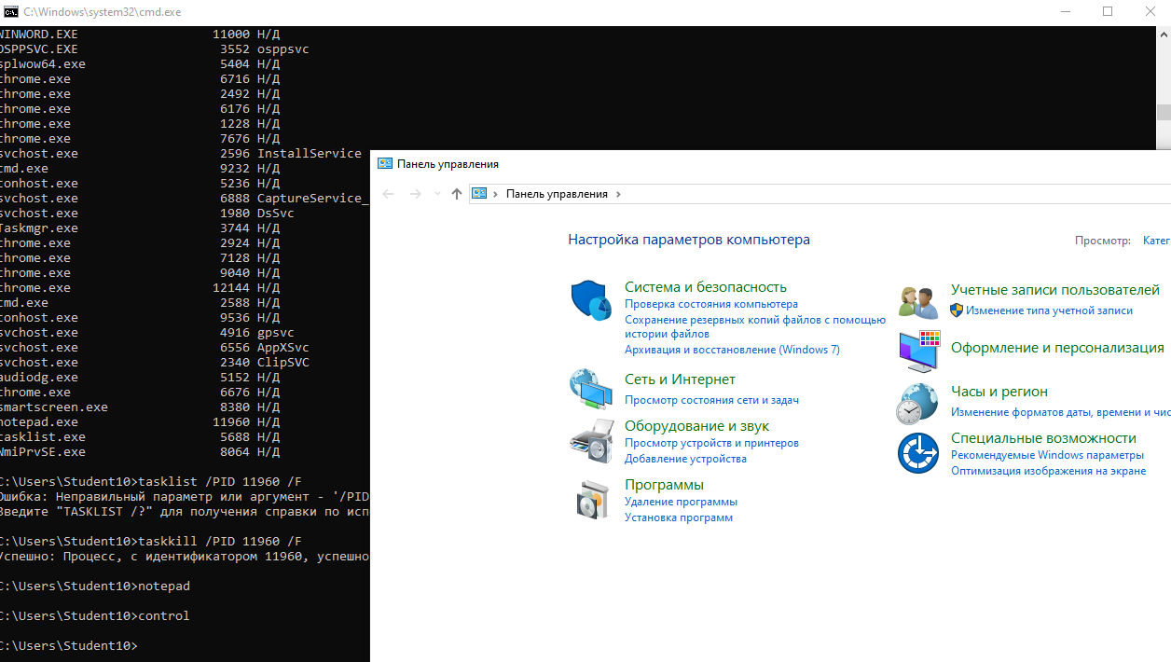

− regedit – запуск Редактора реестра

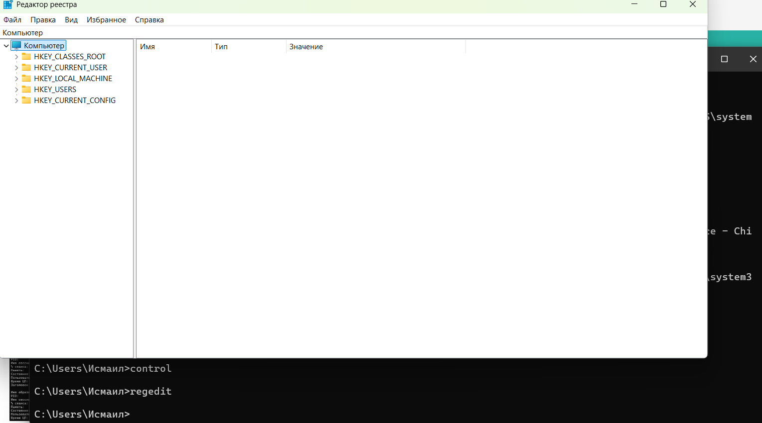

− devmgmt.msc – запуск Диспетчера устройств

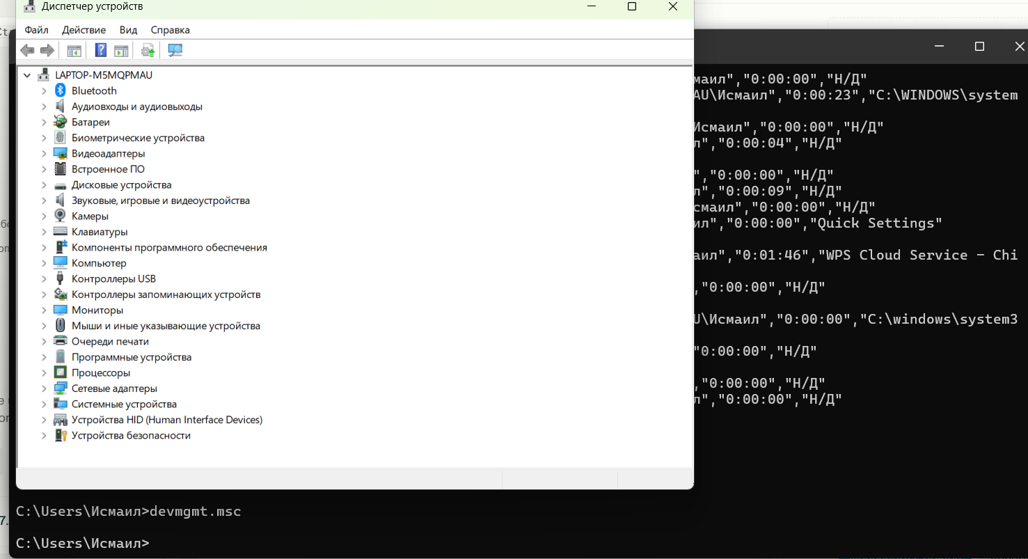

− taskmgr – запуск Диспетчера задач

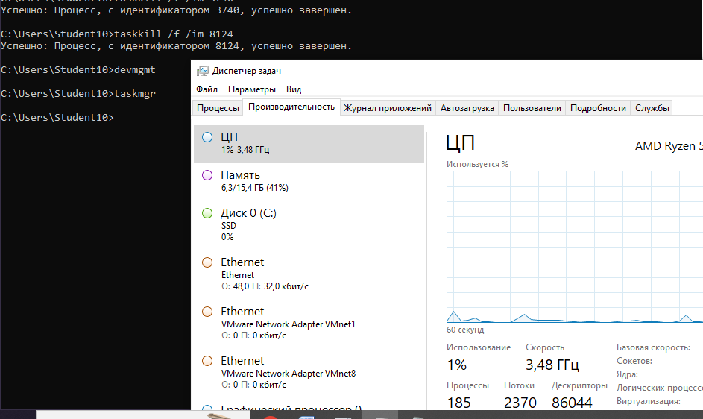

− services.msc – запуск приложения Службы

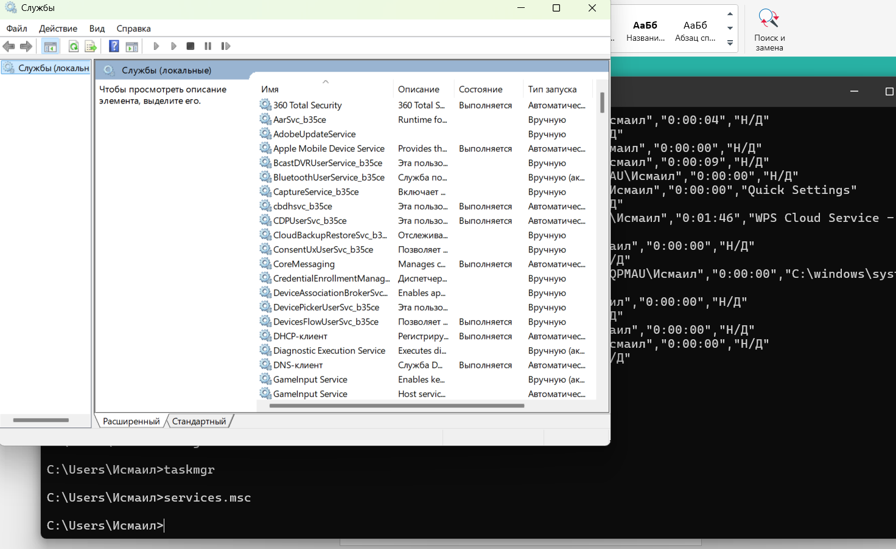

− appwiz.cpl –Программы и компоненты («Установка и удаление программ»).

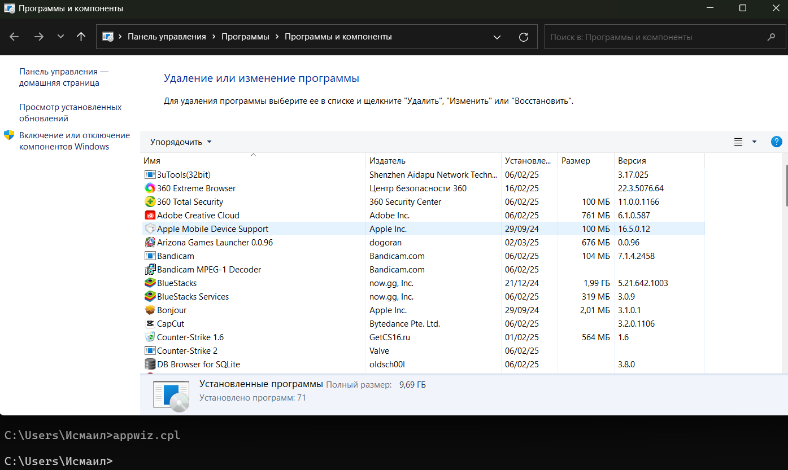

− calc – запуск Калькулятора

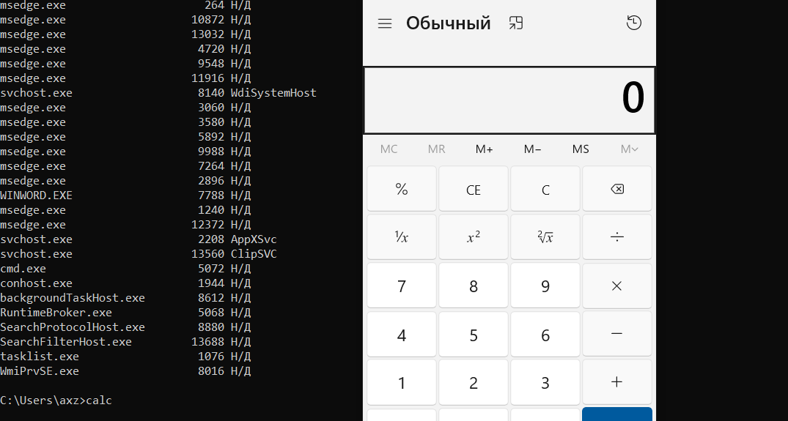

− mspaint – запуск графического редактора Paint

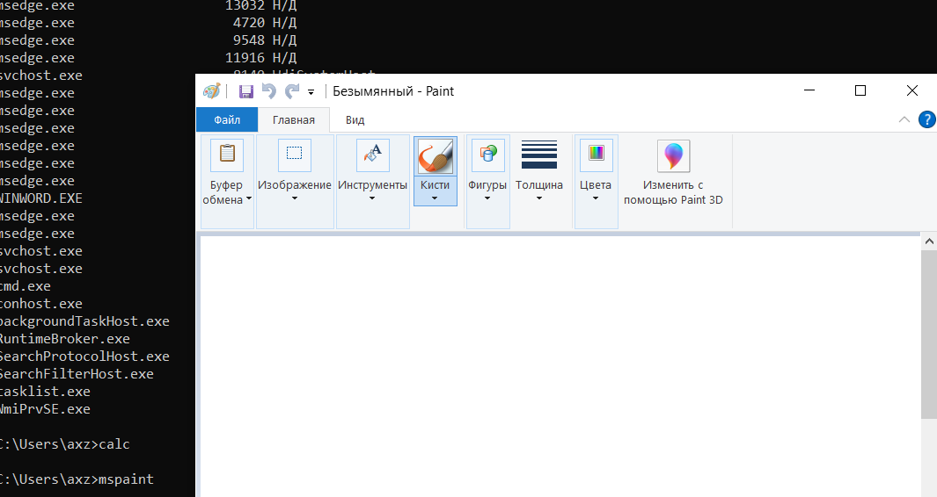

− notepad – запуск текстового редактора Блокнот

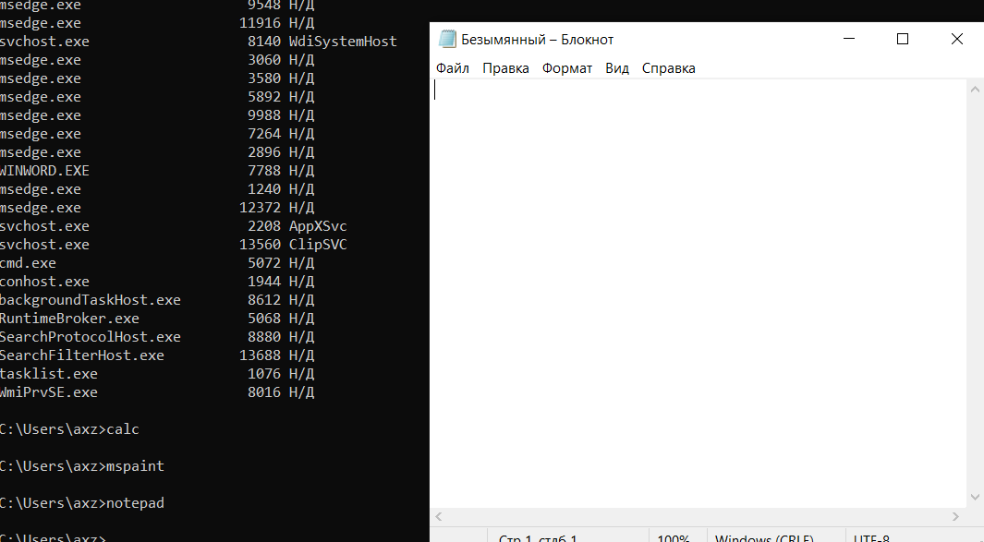

**Задание 5**

**Введя комманду tasklist** , в конце будут те приложения которые былди открыты ранее

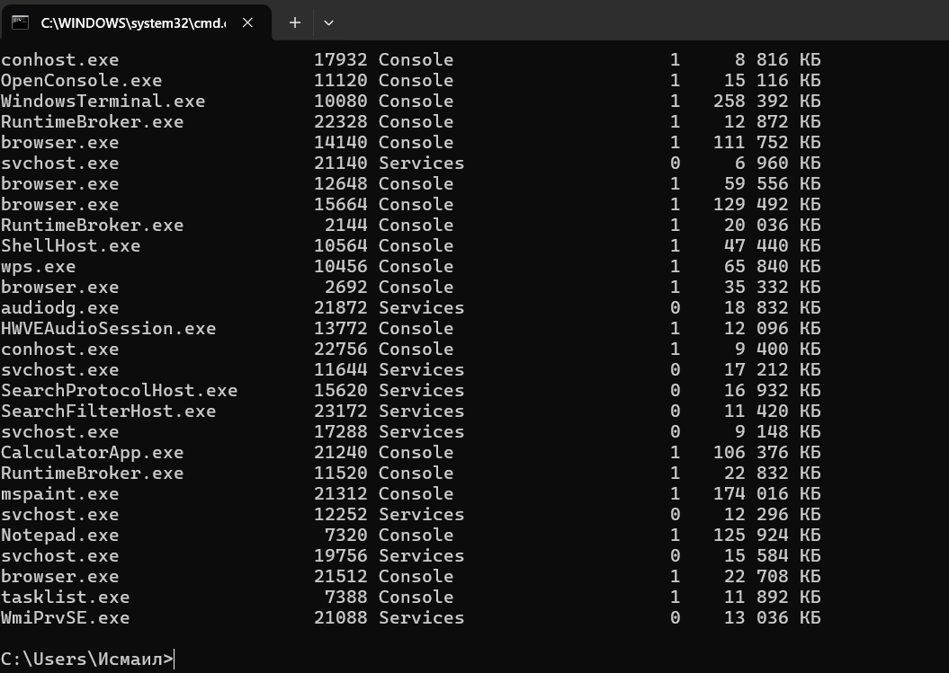

**6 Задание**

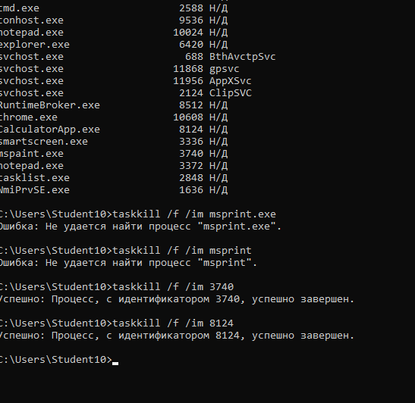

# Выполнение работ по заданию 2

Запустить программу Диспетчер задач, используя Командную строку. Сделать скрины, отражающие шаги запуска Диспетчера задач

**1 Задание**

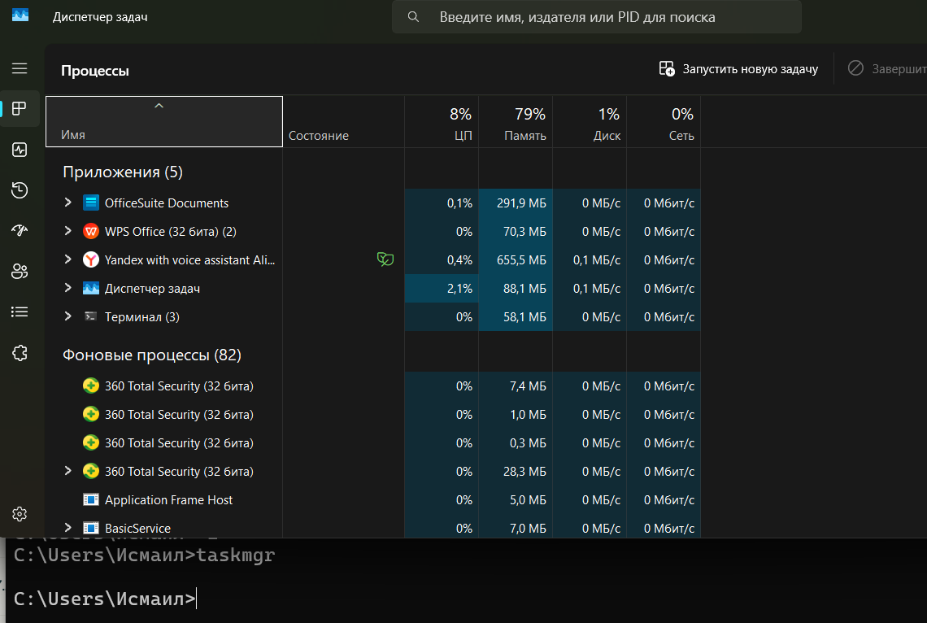

**2 Задание**

Инструкция:

1. **Открыть Диспетчер задач** (если он еще не открыт).
2. Перейдите на вкладку **Процессы**.
3. Щелкните правой кнопкой мыши на любой столбец (например, на **Имя**).
4. В появившемся меню выберите необходимые столбцы:
   * **Состояние**.
   * **Память**.
   * **ЦП**.
   * **Энергопотребление**.

Чтобы отобразить значения в столбце **ЦП** в процентах, это уже настроено по умолчанию. Чтобы отобразить значения в Мб в столбце **Память**, это тоже настроено по умолчанию.

**3 Задание**

**Процессы с низким энергопотреблением:** Терминал, WPS office

**Процессы с высоким энергопотреблением:** Диспетчер задач, Yandex

**4 Задание**

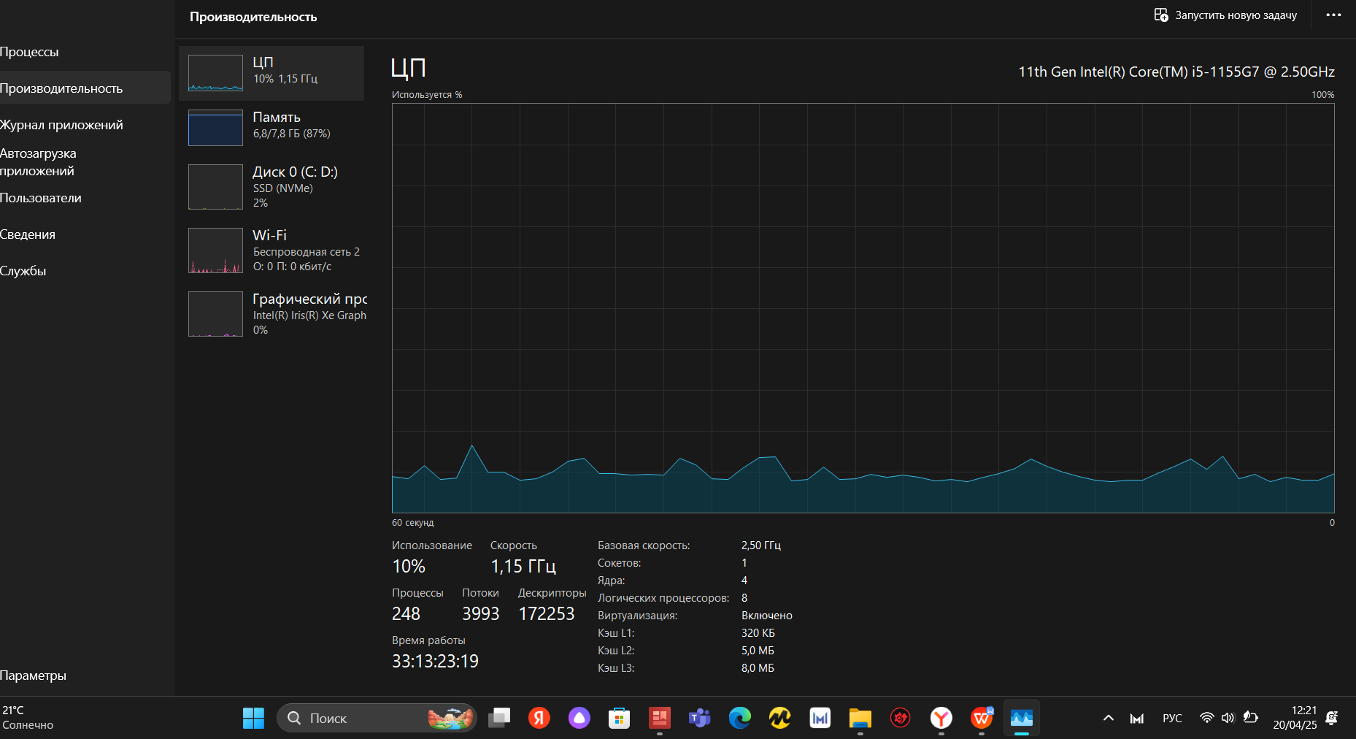

Текущие активные процессы: 248. Центральный процессор загружен на 10%. На текущие процессы выделено 87% памяти.

**Задание 5**



Количество потоков ЦП.

**Контрольные вопросы:**

1. **Что такое командная строка?**

**Командная строка** — это текстовый интерфейс пользователя для взаимодействия с операционной системой компьютера с помощью ввода текстовых команд. Она позволяет запускать и останавливать программы, управлять файлами и процессами, редактировать системные настройки и автоматизировать задачи с помощью скриптов. В Windows командная строка представлена программой cmd или PowerShell, которые интерпретируют вводимые команды и выполняют их

1. **Как запустить командную строку через меню Выполнить?**

Для запуска командной строки через меню "Выполнить" нужно нажать сочетание клавиш Win + R, в появившемся окне ввести команду cmd и нажать Enter. После этого откроется окно командной строки, куда можно вводить команды

1. **Перечислите команды для работы с процессами.**

В Windows для управления процессами через командную строку часто используются следующие команды:

**tasklist** — выводит список запущенных процессов;

**taskkill** — завершает указанный процесс по имени или идентификатору;

**start** — запускает новую программу или процесс;

**wmic process** — позволяет получать и управлять процессами через Windows Management Instrumentation;

**powershell с командами типа Get-Process, Stop-Process** — расширенные возможности управления процессами через PowerShell

**Вывод: В ходе работы я получил опыт работы с с управлением процессами с помощью команд операционной системы.**